Министерство образования и науки Российской Федерации

Федеральное государственное автономное образовательное учреждение высшего образования «Национальный исследовательский университет   
«Московский институт электронной техники»

Кафедра высшей математики №1

Стадник Александр Михайлович

Лабораторная работа № 4

по теме «Этапы построения математической модели»

Направленность (профиль) «Применение математических методов к решению инженерных и естественнонаучных задач»

Вентилятор, подвешенный на пружине

Студент Стадник А.М

Москва 2022

Объект исследования задачи

Задача

# Содержательная постановка задачи

Разработать математическую модель, которая вычисляет траекторию движения концов лопастей вентилятора, подвешенного на пружине. Модель должна:

* Вычислять траекторию движения концов вентилятора в проекции радиус вектора на оси $x и y$
* Находить при какие соотношениях периода вращения лопастей и период колебания пружинного маятника траектория концов лопастей соответствует фигуре Лиссажу.

Исходные данные:

* $spring_stiffness_koef$– коэффициент жесткости пружины
* $vent_weigth$– масса вентилятора
* $vent_radius$– радиус лопастей вентилятора.

# Концептуальная постановка задачи

Лопасти вентилятора движутся по окружности радиусом $R с периодом \grave{T}$. Вентилятор движется на пружине в виде незатухающего гармонического колебания вдоль оси $y$:

* Вентилятор с подвесом – материальная точка определенной массы.
* Движения на пружине происходит с каким-то начальным отклонением $y_{1}$.
* Лопасти вентилятора вращаются и движутся вдоль оси $y$ на пружине одновременно.

Сокращенная формулировка задачи концептуальной постановки задачи:

* Вычислить траекторию вращения лопастей вентилятора, подвешенного на пружине, и узнать при каком соотношении периода колебания пружины $T$ c периодом вращения лопастей $\grave{T}$ траектория будет образовывать фигуру Лиссажу.

# Математическая постановка задачи

Для решения задачи используется формула радиус вектора $r(t)$ в системе координат $K$.

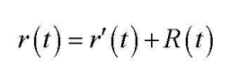, где движения лопастей вентиляторов описывается $\grave{r}(t)$, а движения на пружине вдоль оси $y R(t)$.

Получаем, что

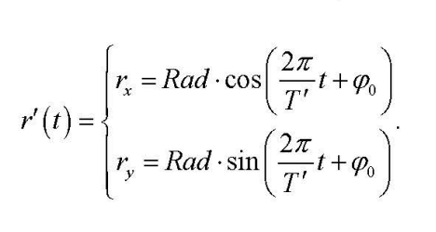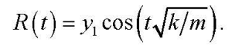

# Качественный анализ и проверка конкретности модели

Контроль размерности:

* Все расчеты приведены в условных единицах

# Выбор и обоснование методов решения

# Аналитический (численный) метод

# import matplotlib.pyplot as plt

# import math

# import numpy as np

# spring_stiffness_koef = 0.9

# vent_weigth = 1

# vent_radius = 5

# def calc(koef: int, spring_oscillation_period: float) -> None:

# vent_oscillation_period = koef * spring_oscillation_period

# t = np.linspace(0, vent_oscillation_period, 1000)

# spring_y = -10 * np.cos(np.sqrt(spring_stiffness_koef / vent_weigth) * t)

# rx = vent_radius * np.cos(((2 * np.pi) / (vent_oscillation_period)) * t)

# ry = vent_radius * np.sin(((2 * np.pi) / (vent_oscillation_period)) * t)

# ry += spring_y

# plt.figure()

# plt.title(f"Соотношение = {vent_oscillation_period spring_oscillation_period}")

# plt.plot(rx, ry)

# plt.ylabel("Проекция радиус вектора ry")

# plt.xlabel("Проекция радиус вектора rx")

# def main() -> None:

# spring_oscillation_period = 2 * np.pi * np.sqrt(vent_weigth spring_stiffness_koef)

# for koef in range(1, 11):

# calc(koef, spring_oscillation_period)

# plt.show()

# Проверка адекватности модели

Данная математическая модель для решения поставленной задачи годится. Мы получаем рисунки траекторий при разных соотношениях периодов. Также можно регулировать нижнее и верхнее значение интересующих нас соотношений. Алгоритм можно улучить путем добавления вычислений дробных соотношений.

# Практическое использование построенной модели

Пример работы программы:

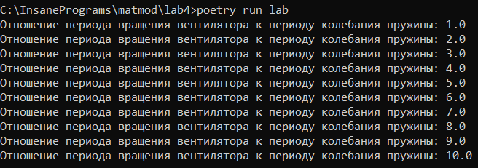

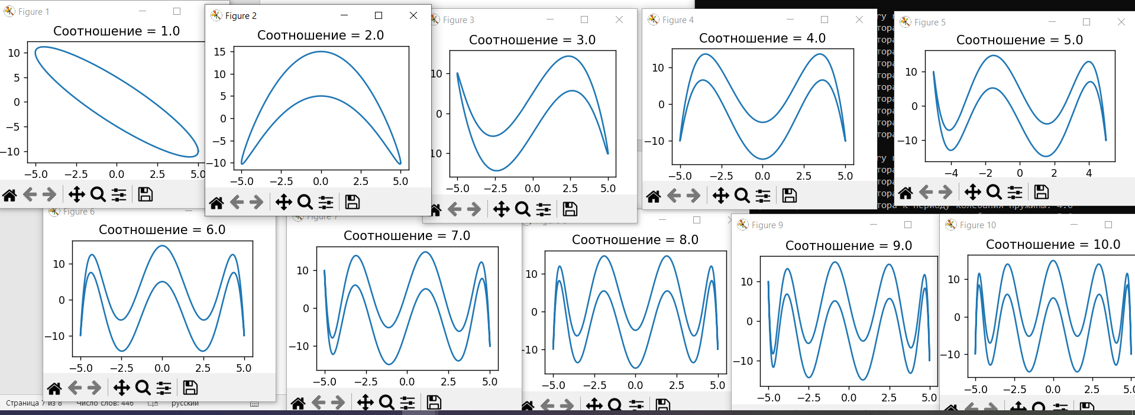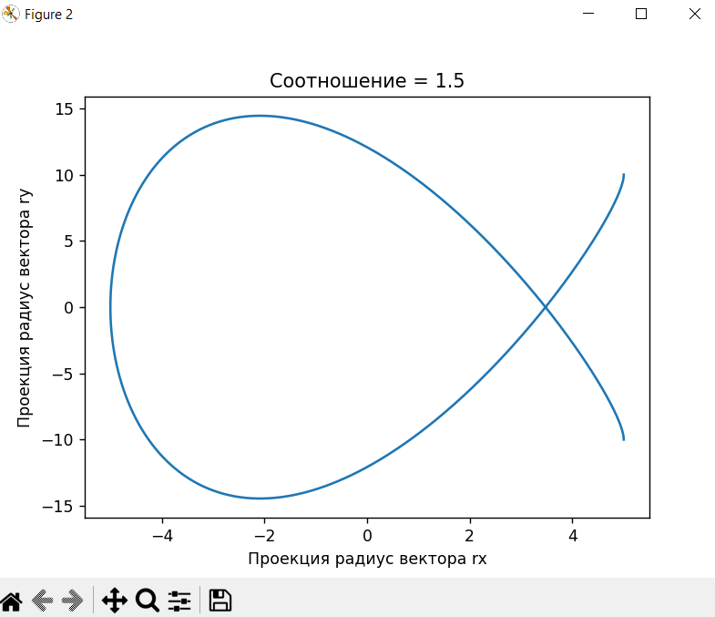

По результатам исследования можно сделать следующие вывод:

* Фигура Лиссажу получилась только при нескольких соотношениях

